一、快速入门
1、下载安装
客户端下载
Windows桌面客户端下载
macOS桌面客户端下载
二、登录注册腾讯会议
1、注册
● 打开腾讯会议
● 点击“注册/登录”按钮，进入账号密码登录页面
● 点击“新用户注册”进入官网注册页
● 根据要求填写对应的信息
● 完成注册
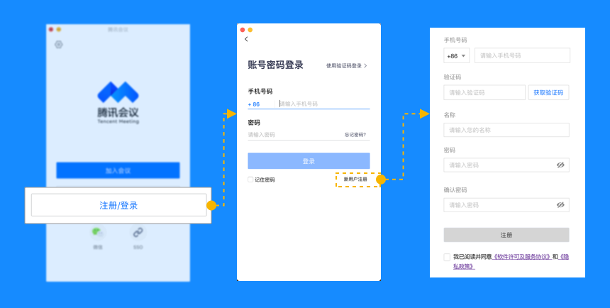
2、登录
● 账号密码登录
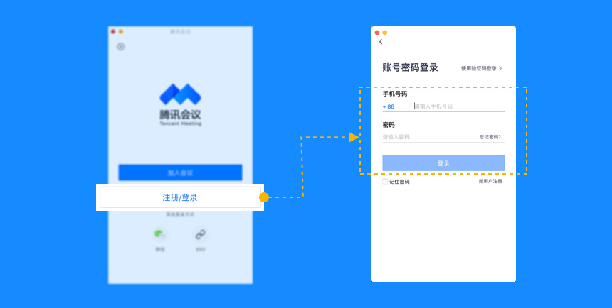
● 验证码登录
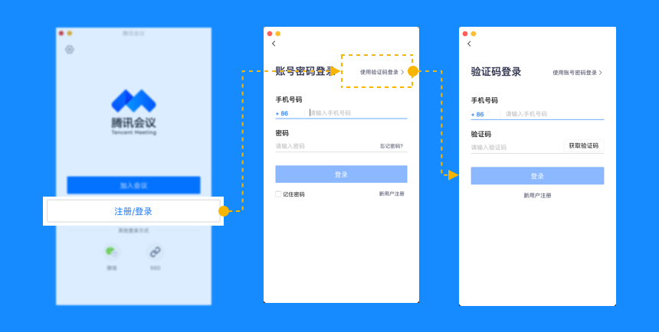
● 微信登录
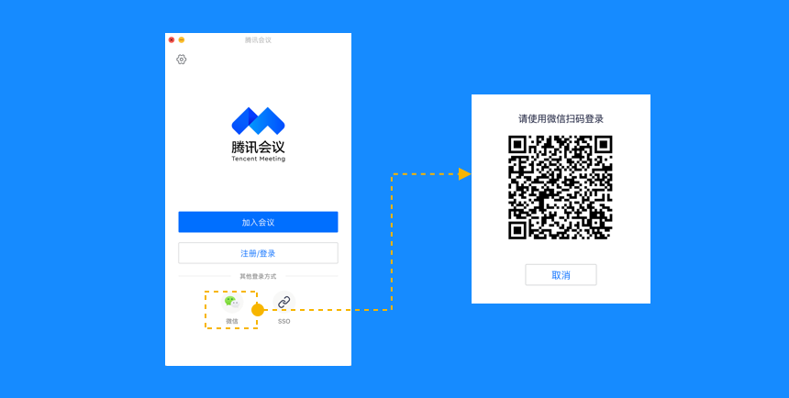
● SSO登录是什么？
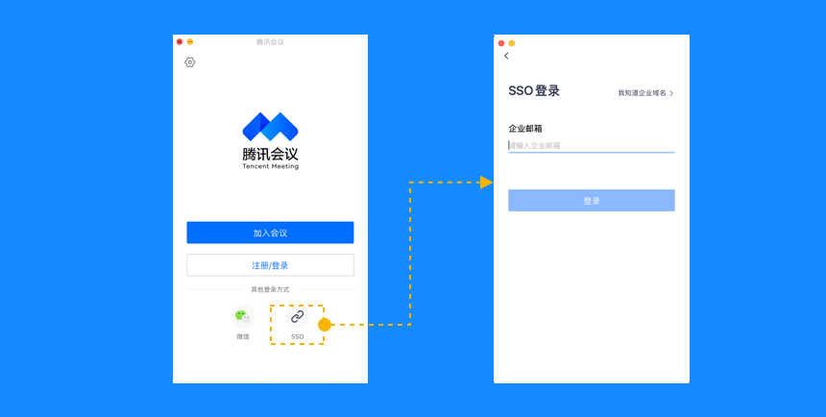
SSO指单点登录，是支持用户使用统一账号访问企业内多个系统的安全通信技术。企业IT可以使用企业已有账号为体系，帮助员工使用同一账号密码接入腾讯会议等企业内多个业务系统，无需额外记住账号密码，方便快捷。对企业而言，员工通过企业内统一账号使用腾讯会议，无需额外管理一套员工账号，也确保了参会人员的实名身份，信息可控，更加安全。
如需详细了解或联系我们，可点击SSO介绍
三、主页功能操作
页面介绍
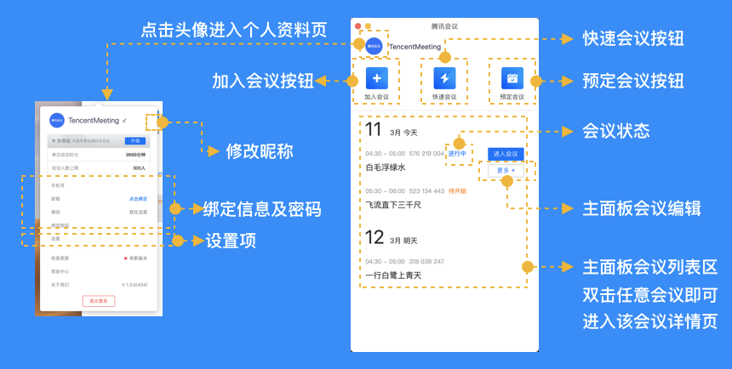
1、会前设置项
常规设置
● 入会开启摄像头：勾选后，您加入会议的同时，会为您打开摄像头；
● 入会开启麦克风：勾选后，您加入会议的同时，会为您打开麦克风；
● 入会时使用电脑音频：勾选后，您加入会议时，会将电脑音频作为您的音频选项；
● 显示参会时长：勾选后，会议中的右上角会展示您加入会议的时长；
● 开启屏幕共享水印：勾选后，所以人观看屏幕共享会带上水印，防止分享内容被截屏；
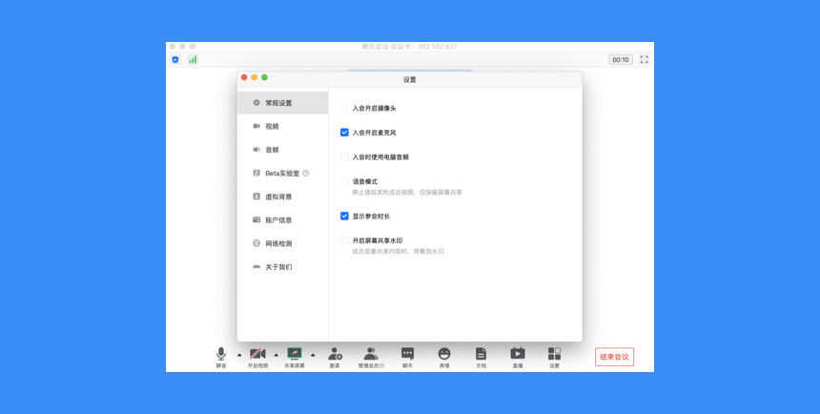
视频
● 选择设备：选择您的摄像头视频；
● 视频画面：展示当前摄像头采集的画面，同时也可用来检测您的摄像头是否正常；
● 视频镜像效果：勾选后，会将视频画面作为镜像展示；
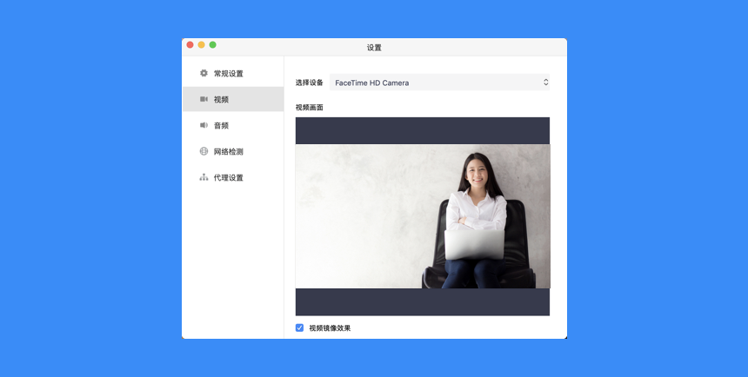
音频
（1）扬声器
● 选择设备：选择您的扬声器设备；
● 检测扬声器及输出等级：点击”检测扬声器“，系统会为您播放一段音乐，用来检测您的扬声器是否正常工作；输出等级则代表您扬声器输出声音的大小；
● 音量：扬声器播放声音的大小；
（2）麦克风
● 选择设备：选择您的麦克风设备；
● 检测麦克风及输入等级：点击”检测麦克风“，系统会打开您的麦克风设备以便您进行检测；当您尝试对着麦克风发出声音，则会看到输入等级的变化；
● 音量：麦克风输入声音的大小；
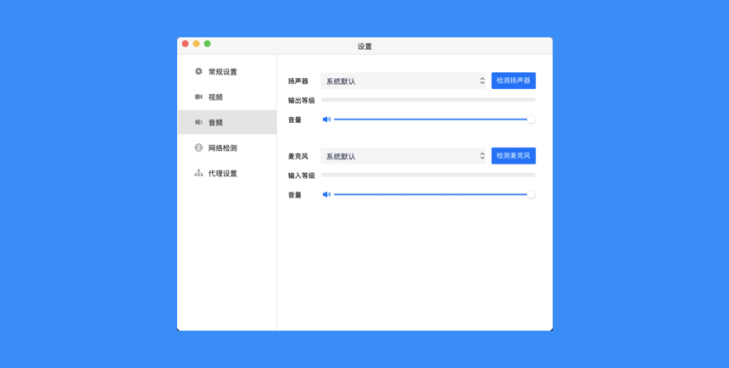
网络检测
● 点击“网络检测，开始检测，即可帮您快速检查网络状态。
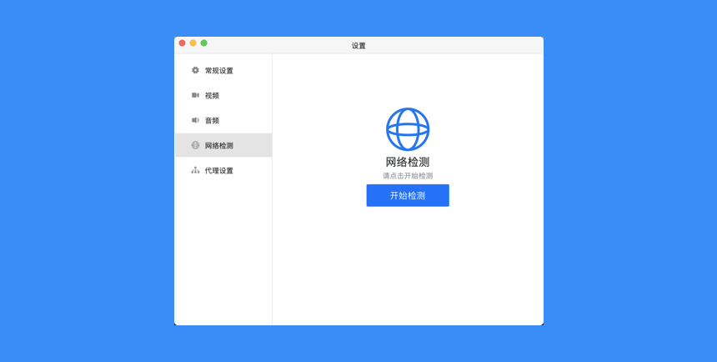
代理设置
● 可设置socks5代理
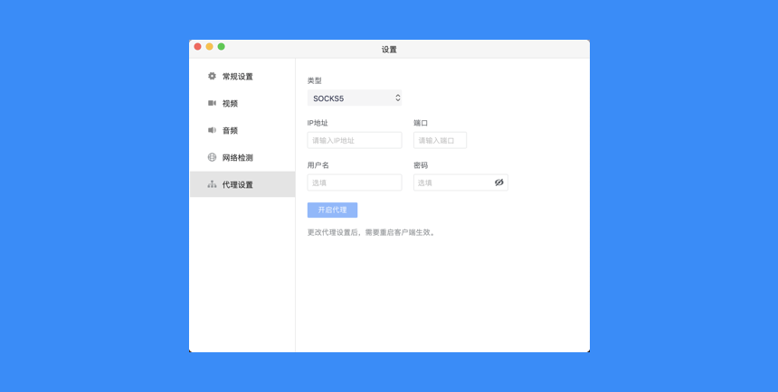
检查更新
● 点击”检查更新“，系统会为您检测当前的版本是否为最新版本，并指引您进行更新。当有新版本上线时，会在检查更新选项处红点提醒；
帮助中心
● 点击即进入官网的帮助中心；
关于我们
● 展示系统版本、意见反馈、软件许可及服务协议以及隐私政策；
退出登录
● 退出您当前所登录的账号；
2、如何加入会议
通过链接加入会议
● 如果您本地已安装腾讯会议，当您收到的邀请信息为链接形式，则可以点击邀请链接，验证身份后即可直接进入会议；
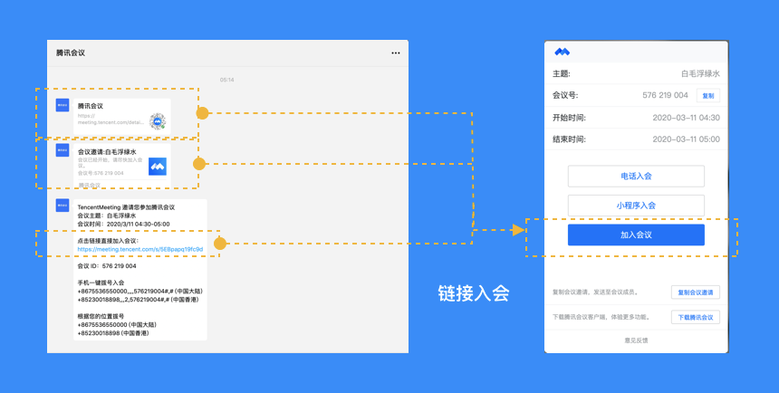
通过会议号加入会议
● 打开腾讯会议，在腾讯会议主面板，选择”加入会议“，输入9位会议号，以及您希望在会议中显示的名字（默认使用您个人资料页的昵称），并勾选相应的入会前设置项，点击”加入会议“即可成功入会；
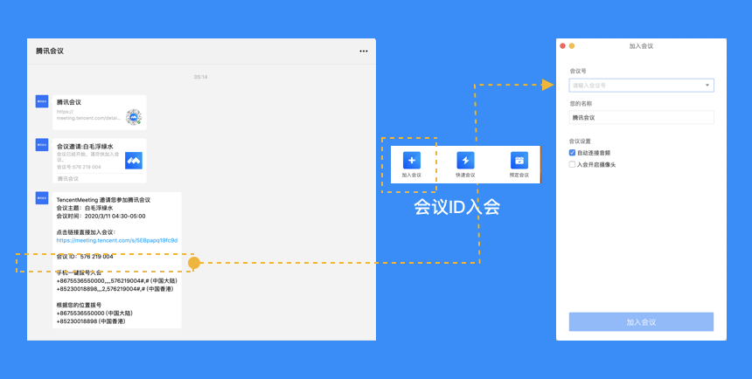
● 自动连接音频：勾选后，您加入会议后，会为您自动连接音频；
● 入会开启摄像头：勾选后，您加入会议的同时，会为您打开摄像头；
3、如何开始一场快速会议？
● 快速会议又称即时会议，代表您可以立即发起一个会议。您需要登录腾讯会议，在腾讯会议主面板点击”快速会议“按钮，即可开始一场快速会议，无需填写其他信息；
● 快速会议不会在会议列表展示，当您离开会议后，不能在会议列表找到这个会议，但您可以在会议开始一个小时内通过输入会议号加入会议的方式再次回到这个会议，当会议持续一小时后，若会议中无人系统则会主动结束该会议；
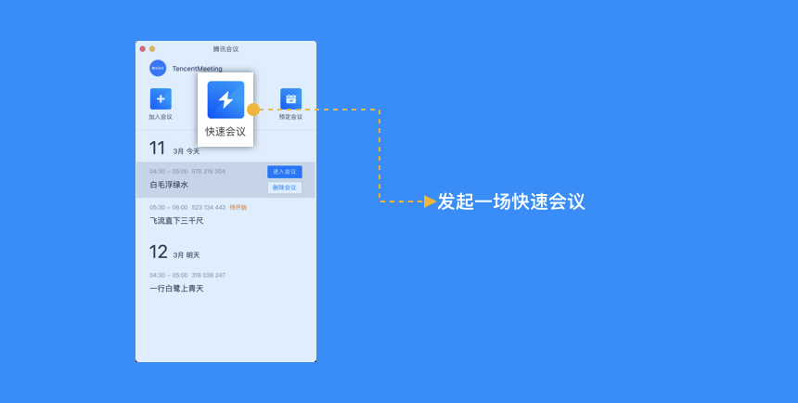
4、如何预定一场会议？
● 预定会议是指您通过填写预定信息后发起的一个偏向正式的会议。您需要登录腾讯会议，在腾讯会议主面板点击”预订会议“按钮，然后填写详细的会议内容，包括：会议主题、会议召开时间、会议密码与地点，被邀请成员信息（当前仅支持企业版），上传会议文档和设置成员上传文档权限；
● 您同时可选择对成员加入会议时是否自动静音，是否开启屏幕共享水印，以及是否开启会议直播（通过网页将您的视频会议实时转播给获取链接的用户）进行设置；
● 点击预定完成，此时会议就已经预定成功，系统会自动拉起您的邮箱，提醒您给被邀请人发送当前预定会议的邮件；
● 当您的会议到达您设定的“结束时间”以后，系统不会强制结束您的会议，并且所有的预定会议都可以为您保留30天（以预定开始时间为起点），您可以在30天内，随时进入这个会议；
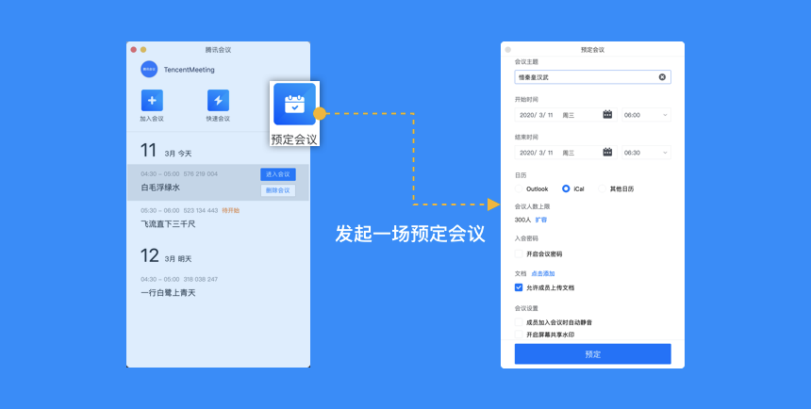
5、会议状态的区别（待开始、进行中、无状态）
当您是会议的创建者时
● 待开始状态的会议：代表该会议尚未到达预定开始的时间，您可以在列表中，对”待开始的会议“进行加入，取消，以及复制邀请信息的操作， 双击该会议或点击”编辑“，则可以对会议主题、会议时间、地点等进行修改，并且可以上传文档，修改会议设置。PS：到达预定开始时间之后，将无法编辑会议；
● 进行中的会议：代表当前有人在这个会议中，您可以在列表中，加入”进行中的会议“，同时邀请其他人。双击进入详情页后，还可以上传文档，但无法删除或取消；
● 无状态的会议：代表该会议到达预定开始时间并且已经有人进入过或会议到达预定结束时间，到达预定结束时间的会议会显示“删除会议”的按钮；
● 您可以点击“合并到主窗口”，将聊天窗固定在会议页面右侧；
● 当会议内有多名成员时，如果主持人开启了私聊权限，您即可更换聊天模式，选择将信息私下发送给某位成员；

